**Se crean capturas de pantalla de nuestra base de datos en firestore**

**Lo que sería nuestra tabla alumno.**

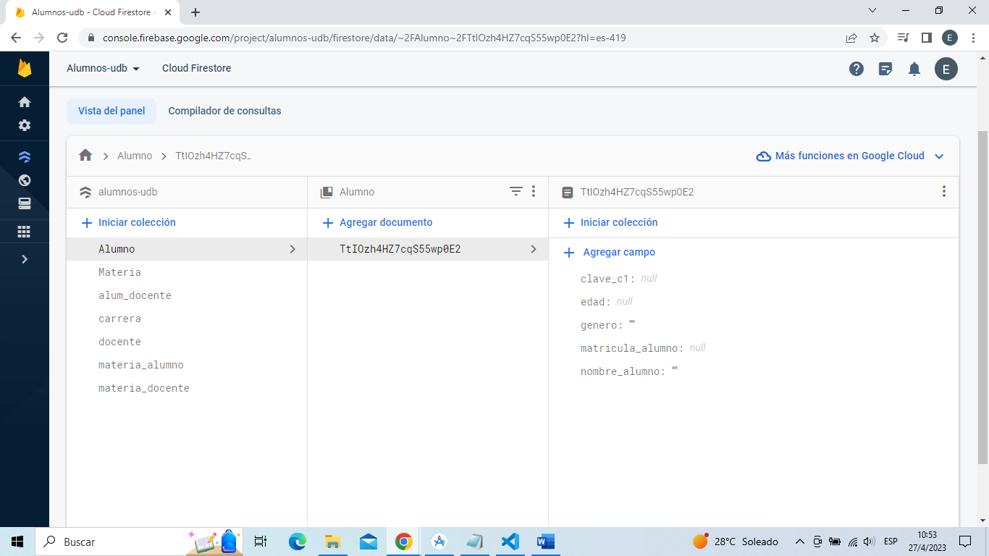

**Lo que sería nuestra tabla materia.**

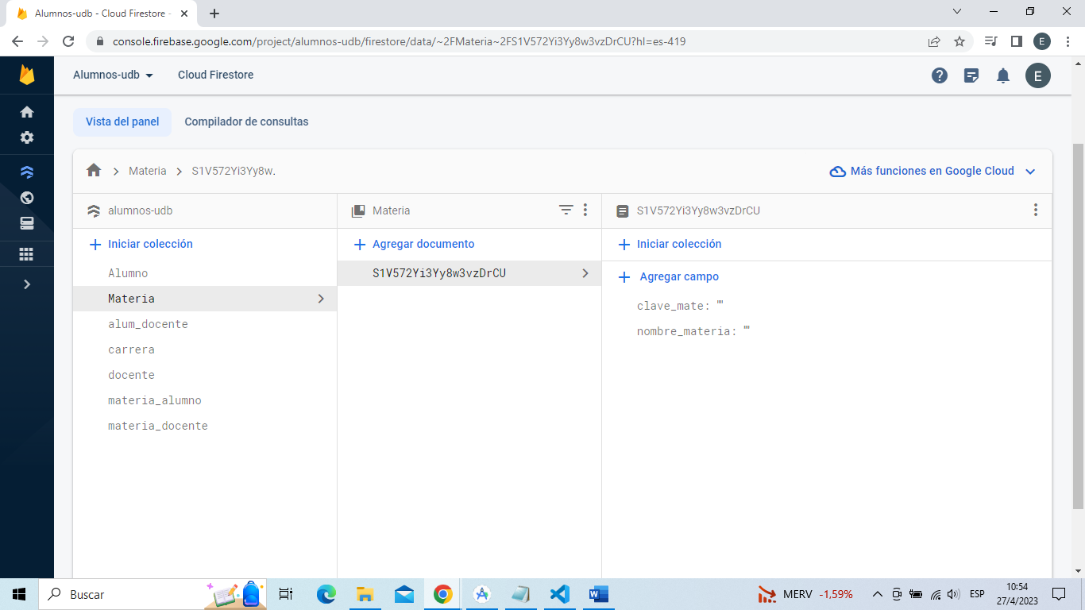

**Nuestra tabla alumno-docente**

**Nuestra tabla carrera.**

**Nuestra tabla docente.**

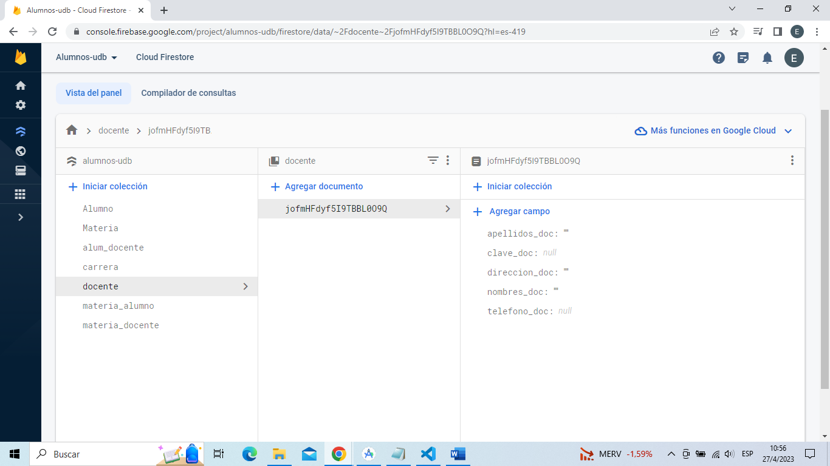

Nuestra tabla materia-alumno.

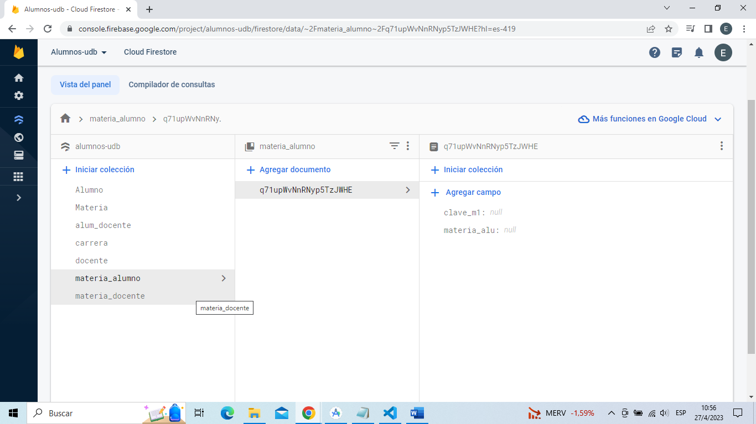

**Y nuestra tabla materia-docente.**

**Aquí tenemos de una manera diferente que seria la estructura tipo árbol.**

